ENERJİ VERİMLİLİĞİ POLİTİKASI
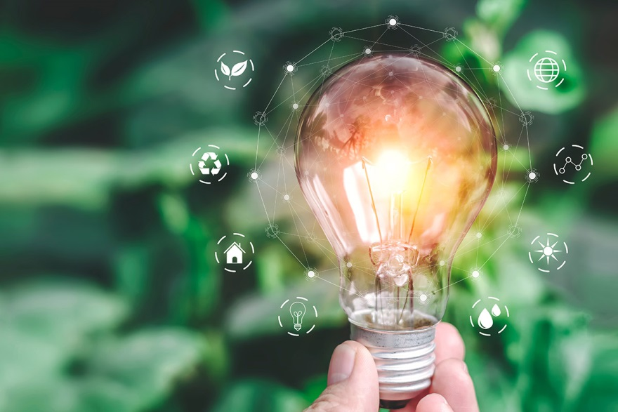
ARSLAN APART adlı tesisimizde kullanmakta oldugumuz enerjiyi verimli kullanmaya ve enerji sarfiyatımızı azaltmak için tesisimiz içersine sürdürülebilir enerji tüketimi için kullandıgımız enerjiyi minumuze etmek ve doga dostu olan yeşil enerji meteryalleri kullanarak hedefler üretmekteyiz.
Hedeflerimize ulaşa bilmek için;
- Hem doğaya karşı sorumluluklarımız hem de yasal yükümlülüklerimizi yerine getirmek üzere ulusal ve uluslararası standartları, yasa ve düzenlemeleri takip eder, enerji kullanımını azaltma ve/veya enerji tüketim performansımızın sürekli iyileştirilmesini sağlayacak çalışmaları gönüllü olarak yürütür, çalışmalarımızın sonuçlarını takip ederiz.
- Tesisimiz içersinde çalışanlarımızı da eğitim programlarımızda olması gereken enrji sarfiyatı hakkında egitim aldırıp bu konular hakkında personelimizi ve tesisimize gelen misafirlerimizi tesis içersinde tüketilen enerjiyi minumuze etmek için bilgilendiririz.bunun için öncelikli olarak tesisimiz iöçersinde enerji verimliliği ve önemine hedeflerimiz arasında yer veririz.
- Tesisimiz içersinde enerji yönetimi konusunda ortak amaçlar ve sonuçlar yaratmak üzere tesisimize gelen misafirlerimiz ,calışanlarımız ile birlikte iş birliği yapmayı önemseriz. Bu konularda misafirlerimiz, çalışanlarımız, ziyaretçilerimiz ve tüm iş ortaklarımız ile birlikte topyekûn bir farkındalık ve bilinç seviyesine ulaşılması adına etkileşimimizi sürdürmeye çalışırız.

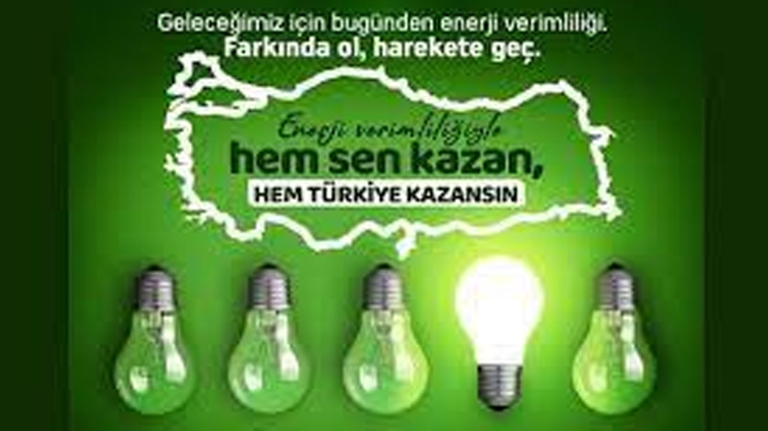
- Tesisimizde satın alma politikamizda oldugu gibi elektrik sarfiyatını minimize eden elektrik tüketimini azaltacak ürünleri öncelikli tercih ederek ,satınalarak Enerji verimli hakında hedeflerimize yakalamak için bu ürün, ekipman, teçhizat ve teknoloji alternatiflerini araştırıp bulmaya, satın almaya ve kullanmaya çalışırız.
- Enerji Yönetim Sistemimizi dokümante etmeyi, tüm departmanlarımıza yaymayı, gerektiğinde güncellemeyi, gözden geçirmeyi ve sürekli olarak iyileştirmeyi hedefleriz.
- Enerji risklerini veya enerji kısıtı gibi doğabilecek acil durumları değerlendirir, alınabilecek önlemleri planlarız.
- Hedeflerimiz arasında elektrik tüketimine faydası olacak şekilde planlama yaparak ısı pompası,sıcak suyu yeşil enerjiden karşılama,ve önümüzdeki yıllarda ges enerji tüketimine gecme gibi projkelerimiz mevcuttur.



